实验10
学号：姓名： 专业：
10.1 实验目的
(1) 掌握各种内部排序算法。
(2) 理解各种内部排序算法的特性、时间性能和空间性能，在此基础上能根据具体情况选择合适的排序算法。
(3) *掌握运用实验分析算法的正确性、时间性能和空间性能的方法。

排序是软件设计中最常用的运算之一，有多种不同的算法，每种算法各有其特定性和最合适的适用范围。因此，了解这些特性对于实际应用时选择最恰当算法是软件设计中的重要技术。通过本次实验，应注意体会各种实验的性能特点，包括时间性能、空间性能以及其它相关的性能。同时，通过实验的方法来分析算法的各种性能是计算机科学与技术领域重要的手段，是研究各类问题求解的新算法所必需的技术，应引起足够的重视。

10.2 实验要求
实验程序有较好可读性，各运算和变量的命名直观易懂，符合软件工程要求；
程序有适当的注释。
10.3 实验任务
算法设计：设计算法实现下列问题的求解，并通过记录和分析过对给定的数据的运行过程中的比较和交换元素次数来分析算法的时间性能。

<1>采用不同实验数据来观察快速排序的实验中比较和交换元素的次数，并分析数据的规模和初始特性与比较与交换次数之间的函数关系。
测试数据要求：至少5组以上；每组数据规模不小于100。

<2>完成下面功能：将一个整型数组调整为这样的数组：所有３的倍数在最左边，所有除以３余１的数在中间，而所有除以３余２的数在最右边。要求算法的时间尽可能少。
测试数据：数组元素分别为：
第一组数据：
（1,2,3,4,5,6,7,8,9,10,11,12,13,14,15,16,17,18,19,20,21,22,23,24,25,26）
第二组数据：
（11,12,13,14,15,1,2,3,4,5,6, 10, 16, 1,22,23,2,17,18,19,20,24, 7,8,9,25,26）
第三组数据：
（5,6,7, 1,2,3,4,8,9,10,11,12,13, 16,17,18, 14, 25,26,15,19,20,21,22,23,24）

<3>实现shell排序算法，并观察在采用不同的步长选取方法对排序过程中数据的比较和移动次数的影响。
测试数据：数组元素分别为：
第一组数据：
（180,203,32,46,25,76,17,58,99,100,11,102,13,54,75,6,27,18,19,29,2,82）
其余数据的规模应不少于第一组数。

<4>设计算法实现快速排序，要求能用数组或树来演示排序过程，以清晰地表示出排序过程。
测试数据：
数组元素分别为：
第一组数据：
(106,213,325,446,579,654,721,870,917,510,21,632,73,14,815,316,412,18,619,720,21,808,923,25,26 )

<5>以数组和二叉树形式动态演示堆排序算法的排序过程。
测试数据：
数组元素分别为：
第一组数据：
（106,213,325,446,579,654,721,870,917,510,21,632,73,14,815,316,412,18,619,720,21,808,923,25,26）

<6>利用二路归并方法进行排序。
测试数据：
数组元素分别为：
第一组数据：
( 106,213,325,446,579,654,721,870,917,510,21,632,73,14,815,316,412,18,619,720,21,808,923,25,26 )
其余数据的规模应不少于第一组数的两倍。

10.4 运行结果截图及说明
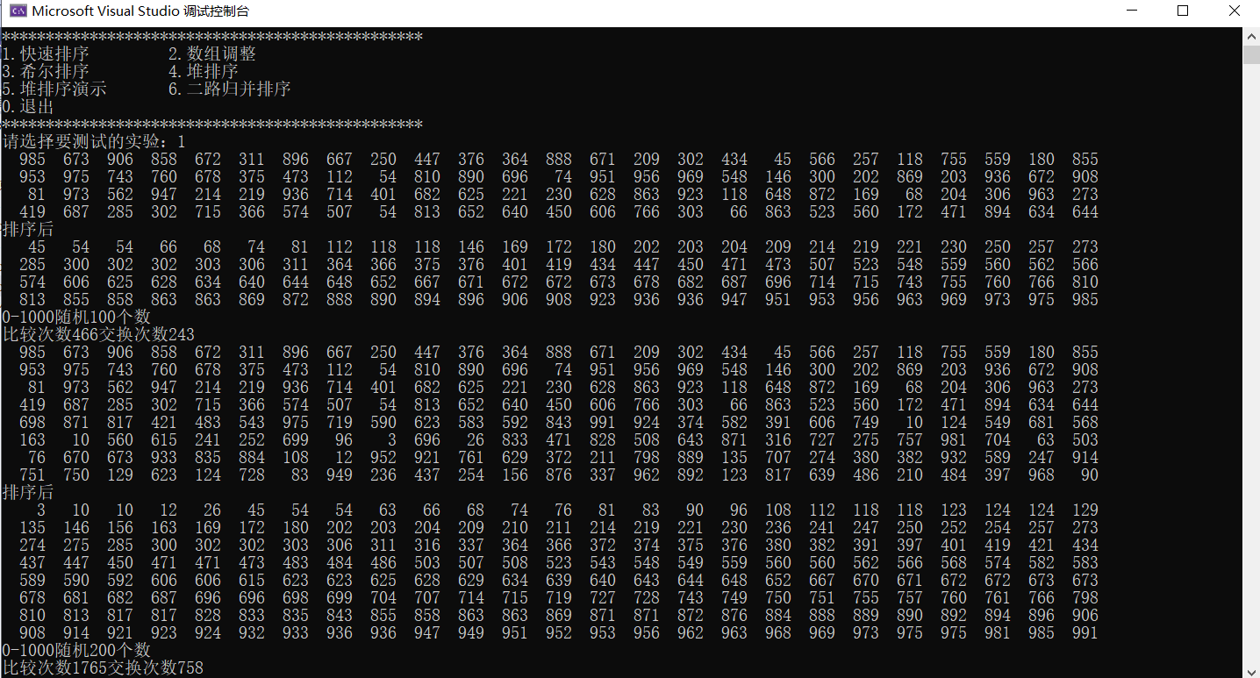

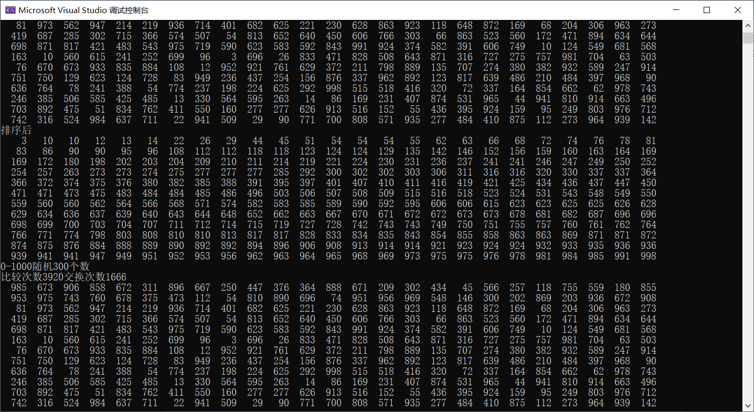
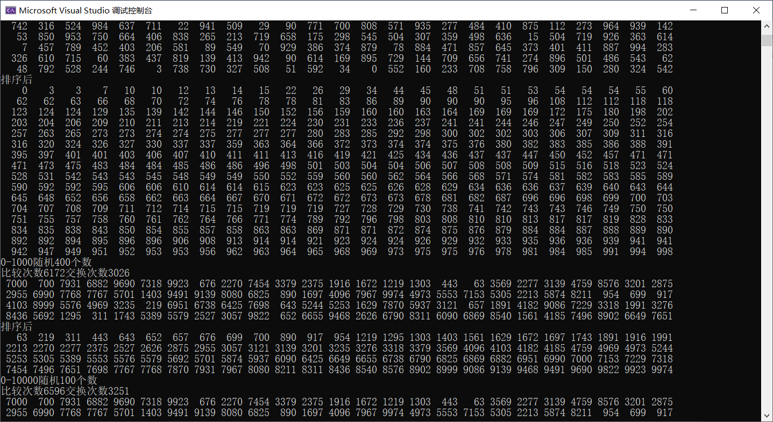

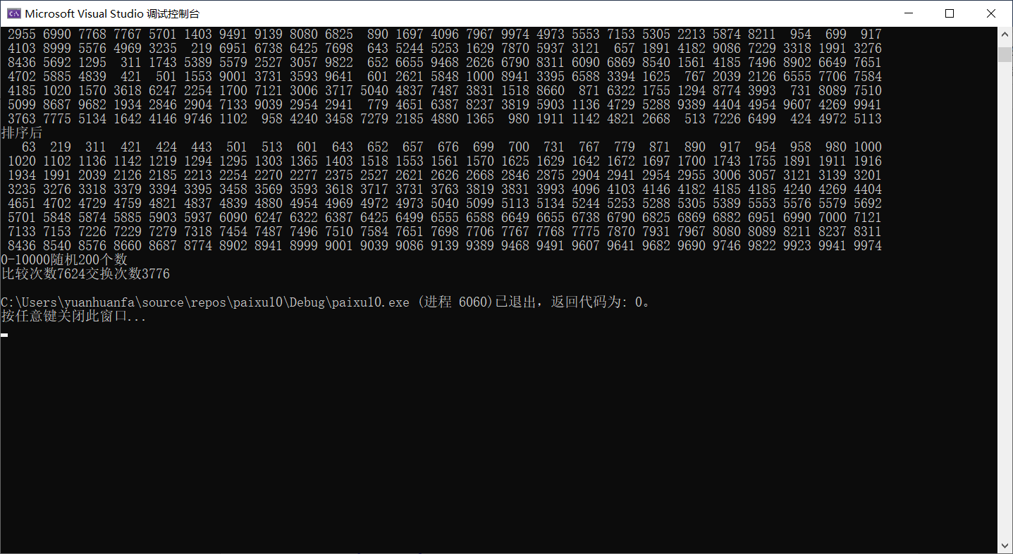

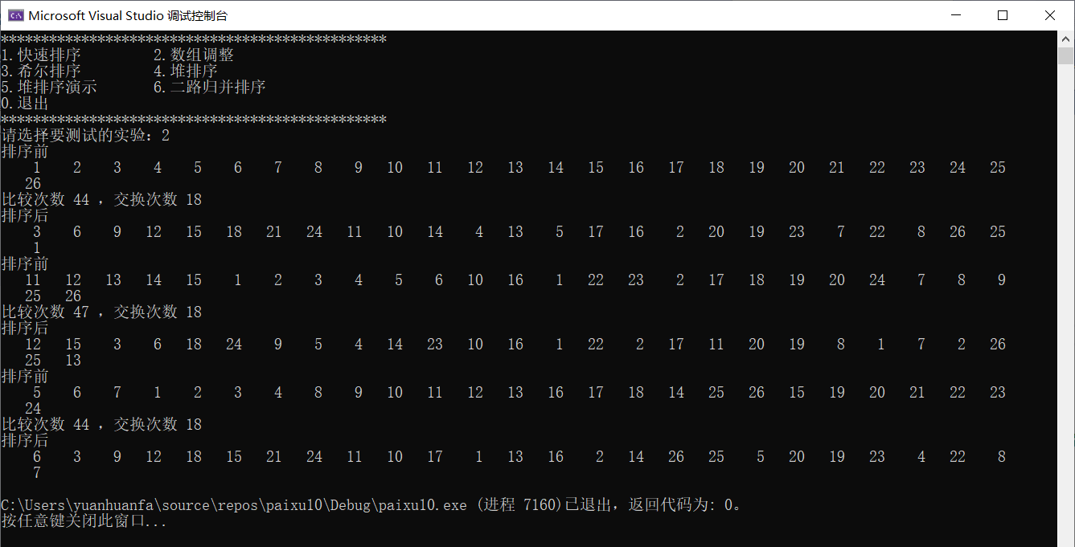
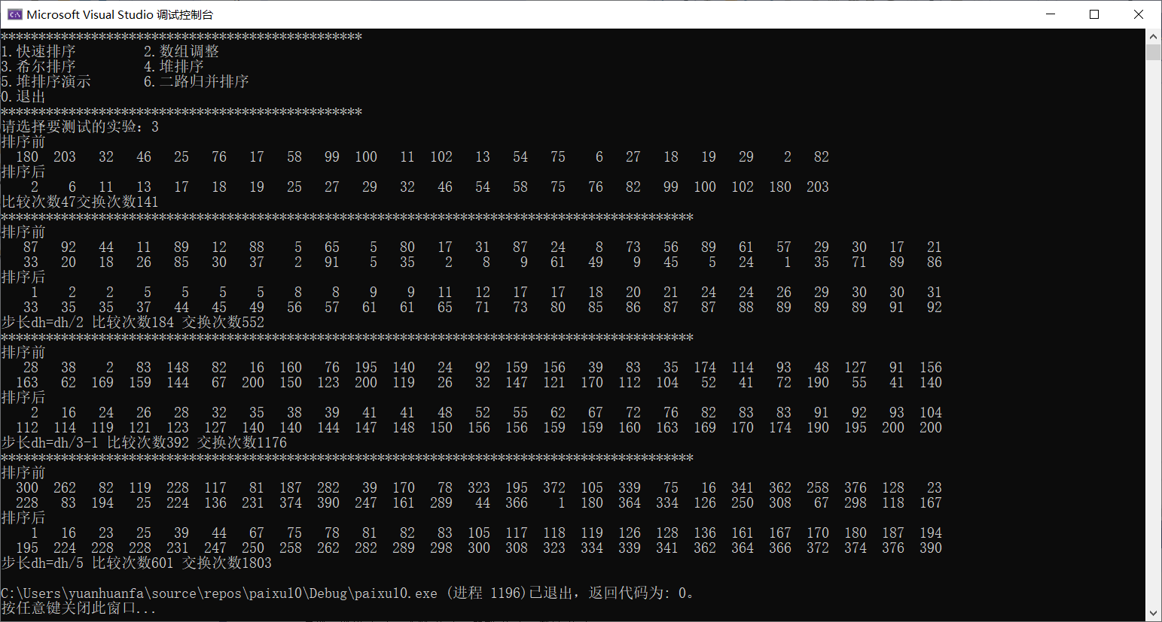
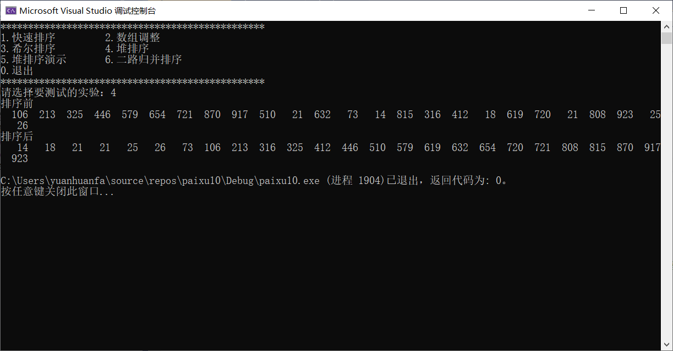
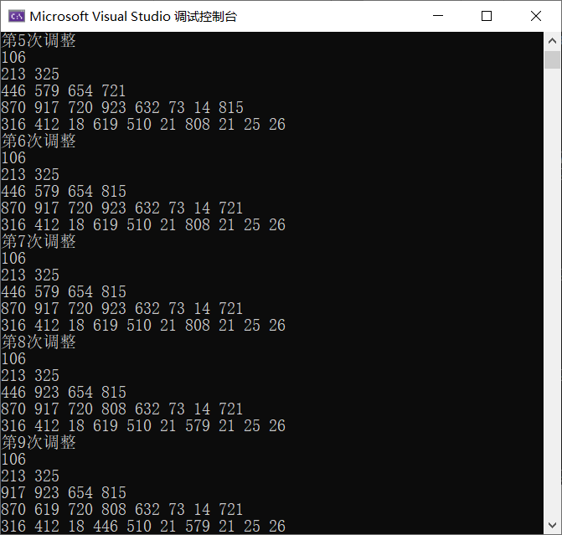
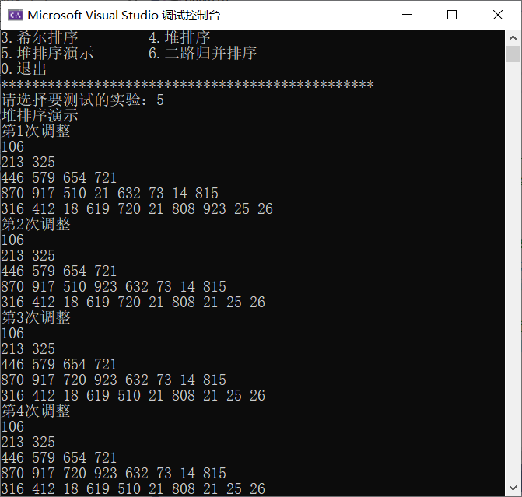

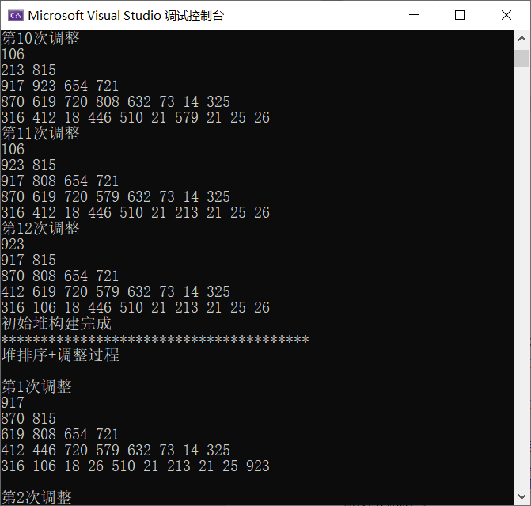
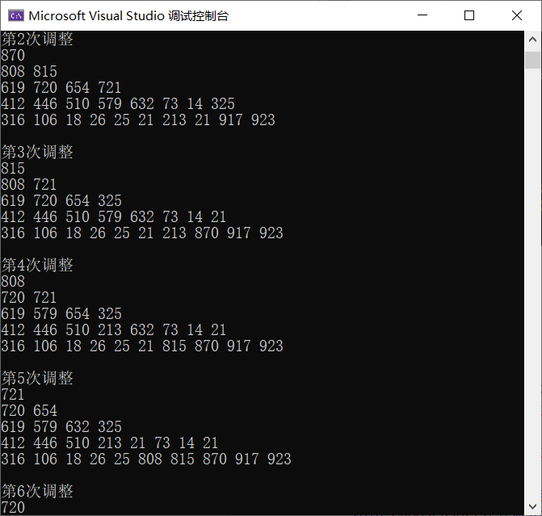

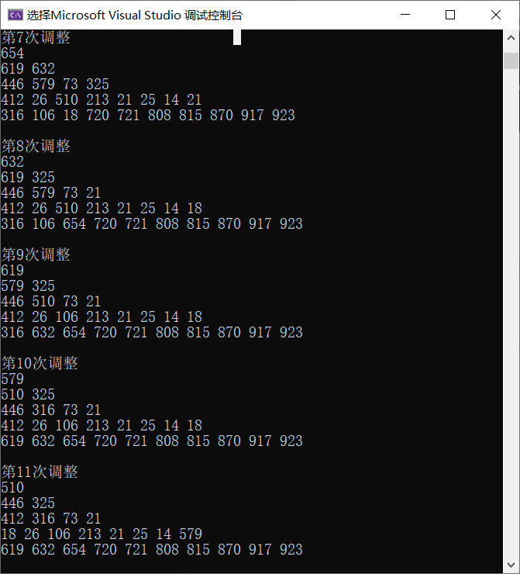
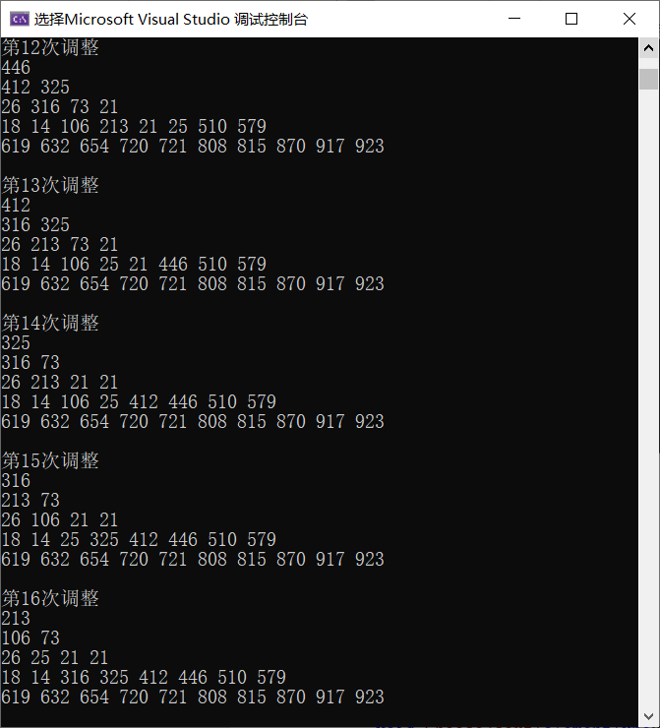
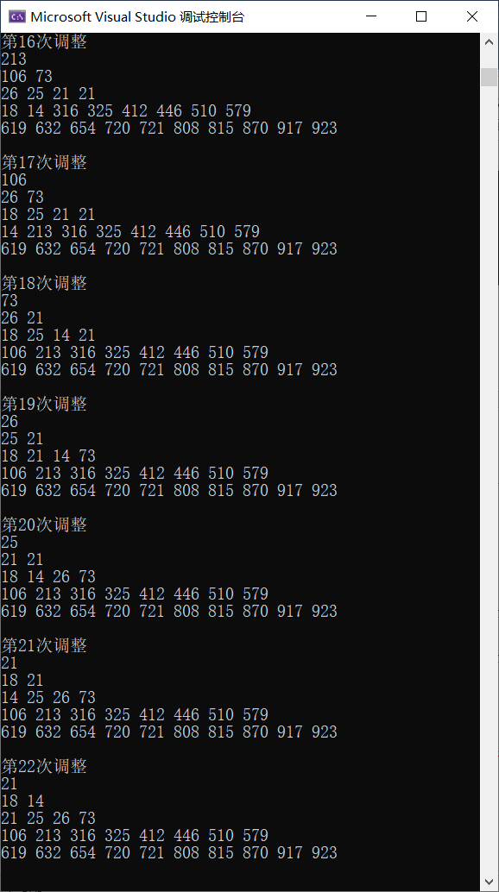

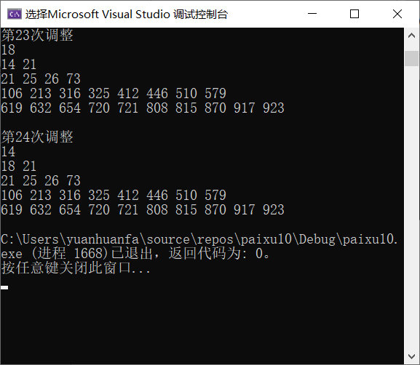
10.5 附源代码
#pragma once
typedef int elementType;
void partition(elementType* a, int s, int t, int& cutPoint, int& compNum, int& exchNum);
void quicksort(elementType* a, int s, int t, int& compNum, int& exchNum);
void Random(elementType a[], int n, int l, int r);
void showArr(elementType a[], int len);
void Choose3sort(elementType* arr, int len);
void Shellsort1(elementType a[], int n,int dh,int &compNum,int &exchNum);
void Shellsort2(elementType a[], int n, int dh, int& compNum, int& exchNum);
void Shellsort3(elementType a[], int n, int dh, int& compNum, int& exchNum);
void Guibing(elementType *a, elementType *A, int low, int mid, int high);
void Guibingsort(elementType *a, elementType *A,int low, int high);
void sift(elementType A[], int k, int m);
void heapsort(elementType A[], int n);
void heapsort2(elementType A[], int n);
void printArr(elementType A[], int n);

#include "paixu.h"
#include <iostream>
#include <ctime>
#include <iomanip>
#include <cmath>
using namespace std;

void partition(elementType* a, int s, int t, int& cutPoint, int& compNum, int& exchNum)
{
elementType x;int i, j;
x = a[s]; //中间元素腾空位
i = s;
j = t;
while (i != j) //左右两端搜索位置未重合时
{
while (i < j && a[j] > x) //从后面搜索比中间元素小的数
{
j--;
compNum++; //比较次数加1
}
if (i < j) //找到了就放到前面的空位中
{
a[i] = a[j];
exchNum++; //交换次数加1
i = i + 1;
}
while (i < j && a[i] < x) //从前面找比中间元素大的数
{
i++;
compNum++; //比较次数加1
}
if (i < j) //找到了就把它换到后面空位中
{
a[j] = a[i];
exchNum++; //交换次数加1
j = j - 1;
}
}

a[i] = x; //把中间元素放到最终空位置上
cutPoint = i; //返回中间元素的位置
}
void quicksort(elementType* a, int s, int t, int& compNum, int& exchNum)
{
int i;
if (s < t) //表中至少两个元素
{
partition(a, s, t, i, compNum, exchNum); //先进行一次划分
quicksort(a, s, i - 1, compNum, exchNum); //递归排序
quicksort(a, i + 1, t, compNum, exchNum);
}
}

void Choose3sort(elementType* arr, int len)
{
int low, high, p, compNum, exchNum;
low = p =compNum=exchNum = 0;
high = len - 1;
elementType tmp;
while (p < len)
{
if (arr[p] % 3 == 0)//如果arr[p]是3的倍数，就和low位置指示的交换
{
tmp = arr[p];
arr[p] = arr[low];
arr[low] = tmp;
exchNum++; //交换次数+1
low++;
}
p++;
compNum++;//比较次数+1
}
p = high; //然后从表尾开始往前遍历，把除3余2的元素放到表右边
while (p >= low)
{
if (arr[p] % 3 == 2)
{
tmp = arr[p];
arr[p] = arr[low];
arr[low] = tmp;
high--;
exchNum++;
}
p--;
compNum++;
}
//剩下的除以3余1的自然在中间
cout << "比较次数 " <<compNum << " ，交换次数 " << exchNum << endl;
}
void Random(int a[], int n, int l, int r)//生成范围在l~r 的随机数
{
srand((int)time(0)); //设置时间种子
for (int j = 0; j < n; j++)
{
a[j] = rand() % (r - l + 1) + l;//生成区间r~l 的随机数
}
}
void showArr(int a[], int n)//打印数组
{
for (int i = 0; i < n; i++)
{
if (i!=0&&i % 25 == 0)
{
cout << endl;
}
cout << setw(5) << a[i];
}
cout << endl;
}
void SwapXY(int* a, int* b)
{
int tmp = *a;
*a = *b;
*b = tmp;
}

void Shellsort1(elementType a[], int n, int dh,int&compNum,int &exchNum)//希尔排序步长依次除以2
{
elementType tmp; int i, j;
while (dh>=1)
{
for (i = dh; i < n; i++)
{
tmp = a[i];//临时监视
for (j = i - dh; j >= 0 && tmp < a[j]; j = j - dh)
{
SwapXY(a + j + dh, a + j);//交换元素
exchNum += 3;//一次交换移动三次
compNum++;
}
if (a[j + dh] != tmp)
{
SwapXY(a + j + dh, &tmp);
exchNum += 3;
compNum++;
}
}
dh = dh / 2;
}
}
void Shellsort2(elementType a[], int n, int dh, int& compNum, int& exchNum)//希尔排序dh = dh / 3-1;
{
elementType tmp; int i, j;
while (dh >=1)
{
for (i = dh; i < n; i++)
{
tmp = a[i];
for (j = i - dh; j >= 0 && tmp < a[j]; j = j - dh)
{
SwapXY(a + j + dh, a + j);
exchNum += 3;
compNum++;
}
if (a[j + dh] != tmp)
{
SwapXY(a + j + dh, &tmp);
exchNum += 3;
compNum++;
}
}
dh = dh / 3-1;
}
}
void Shellsort3(elementType a[], int n, int dh, int& compNum, int& exchNum)//希尔排序 dh = dh / 5 - 1;
{
elementType tmp; int i, j;
while (dh >= 1)
{
for (i = dh; i < n; i++)
{
tmp = a[i];
for (j = i - dh; j >= 0 && tmp < a[j]; j = j - dh)
{
SwapXY(a + j + dh, a + j);
exchNum += 3;
compNum++;
}
if (a[j + dh] != tmp)
{
SwapXY(a + j + dh, &tmp);
exchNum += 3;
compNum++;
}
}
dh = dh / 5;
}
}void Guibing(elementType *a, elementType *A,int low, int mid, int high)
{
int i = low, j = mid + 1, p = 0; //对应a数组的下标
int n = 0;n= high - low + 1;
while (i <= mid && j <= high)
{
A[p++] = (a[i] <= a[j]) ? a[i++] : a[j++];
}
while (i <= mid)
A[p++] = a[i++];
while (j <= high)
A[p++] = a[j++];
for (p = 0, i = low; i <= high; p++, i++)
a[i] = A[p];
}

void Guibingsort(elementType *a,elementType *A, int low, int high)//归并排序
{

if (low < high)
{
int mid = (low + high) / 2;
Guibingsort(a,A, low, mid);//归并划分
Guibingsort(a, A,mid + 1, high);
Guibing(a, A,low, mid, high);//进行排序
}

}
void sift(elementType A[], int k, int m)
{
elementType temp = A[k];
for (int i = 2 * k + 1; i < m; i=2*i+1)
{
//假设堆的根结点的序号为0，i结点左孩子和右孩子分别为2i+1和2i+2
if (i+1 < m&& A[i] < A[i + 1])//左右孩子的比较
{
i++; //i 为较大的记录的下标
}

if (temp > A[i])//左右孩子中获胜者与父亲的比较
{
break;
}
else
{
//将孩子结点上位，则以孩子结点的位置进行下一轮的筛选
A[k] = A[i];
k = i;
}
}
A[k] = temp;
}
void heapsort(elementType A[], int n)
{
elementType x;
for (int i=n/2-1;i>=0;i--)
{
sift(A, i, n);
}
for (int j=n-1;j>0;j--)
{
x = A[j];
A[j] = A[0];
A[0] = x;
sift(A, 0,j);
}
}

void heapsort2(elementType A[], int n)
{
int num1=1,num2=1; elementType x;
for (int i = n / 2-1; i >= 0; i--)
{
sift(A, i, n);
cout << "第" <<num1<< "次调整"<<endl;
printArr(A, n);
num1++;
}
cout << "初始堆构建完成" << endl;
cout << "***************************************" << endl;
cout << "堆排序+调整过程" << endl;
for (int j = n - 1; j > 0; j--)
{
x = A[j];
A[j] = A[0];
A[0] = x;
sift(A, 0,j);
cout << endl;
cout << "第" << num2<< "次调整" << endl;
printArr(A, n);
num2++;
}
}
void printArr(elementType A[], int n)
{
int depth;
depth =(int)ceil( log(n) / log(2))+1;
int k=0;
for (int i = 0; i < depth; i++)
{
for (int j = 1; j <= (int)pow(2, i); j++)
{
cout << A[k] << " ";
k++;
if (k >= n)
{
break;
}
}
if (k>=n)
{
break;
}
cout << endl;
}
cout << endl;
}

#include "paixu.h"
#include <iostream>
using namespace std;
int main()
{
int text21[26] = { 1, 2, 3, 4, 5, 6, 7, 8, 9, 10, 11, 12, 13, 14, 15, 16, 17, 18, 19, 20, 21, 22, 23, 24, 25, 26 };
int text22[27] = { 11, 12, 13, 14, 15, 1, 2, 3, 4, 5, 6, 10, 16, 1, 22, 23, 2, 17, 18, 19, 20, 24, 7, 8, 9, 25, 26 };
int text23[26] = { 5, 6, 7, 1, 2, 3, 4, 8, 9, 10, 11, 12, 13, 16, 17, 18, 14, 25, 26, 15, 19, 20, 21, 22, 23, 24 };
int text3[22] = { 180, 203, 32, 46, 25, 76, 17, 58, 99, 100, 11, 102, 13, 54, 75, 6, 27, 18, 19, 29, 2, 82 };
int text4[25] = { 106, 213, 325, 446, 579, 654, 721, 870, 917, 510, 21, 632, 73, 14, 815, 316, 412, 18, 619, 720, 21, 808, 923, 25, 26 };
int compNum = 0, exchNum = 0;
int choose;
cout << "************************************************"<<endl;
cout << "1.快速排序 2.数组调整"<<endl;
cout << "3.希尔排序 4.堆排序 "<<endl;
cout << "5.堆排序演示 6.二路归并排序" << endl;;
cout << "0.退出"<<endl;
cout << "************************************************" << endl;;
cout << "请选择要测试的实验：";
cin >> choose;
while (choose > 6)
{
cout << "选项错误，请重新选择: ";
cin >> choose;
}
switch (choose)
{
case 1:
elementType a1[100], a2[200], a3[300], a4[400], a5[100], a6[200];
Random(a1, 100, 0, 1000);
Random(a2, 200, 0, 1000);
Random(a3, 300, 0, 1000);
Random(a4, 400, 0, 1000);
Random(a5, 100, 0, 10000);
Random(a6, 200, 0, 10000);
showArr(a1, 100);
quicksort(a1, 0, 99, compNum, exchNum);
cout << "排序后" << endl; showArr(a1, 100);
cout << "0-1000随机100个数" << endl;
cout << "比较次数" << compNum << "交换次数" << exchNum << endl;
showArr(a2, 200);
quicksort(a2, 0, 199, compNum, exchNum);
cout << "排序后" << endl; showArr(a2, 200);
cout << "0-1000随机200个数" << endl;
cout << "比较次数" << compNum << "交换次数" << exchNum << endl;
showArr(a3, 300);
quicksort(a3, 0, 299, compNum, exchNum);
cout << "排序后" << endl; showArr(a3, 300);
cout << "0-1000随机300个数" << endl;
cout << "比较次数" << compNum << "交换次数" << exchNum << endl;
showArr(a4, 400);
quicksort(a4, 0, 399, compNum, exchNum);
cout << "排序后" << endl; showArr(a4, 400);
cout << "0-1000随机400个数" << endl;
cout << "比较次数" << compNum << "交换次数" << exchNum << endl;
showArr(a5, 100);
quicksort(a5, 0, 99, compNum, exchNum);
cout << "排序后" << endl; showArr(a5, 100);
cout << "0-10000随机100个数" << endl;
cout << "比较次数" << compNum << "交换次数" << exchNum << endl;
showArr(a6, 200);
quicksort(a6, 0, 199, compNum, exchNum);
cout << "排序后" << endl; showArr(a6, 200);
cout << "0-10000随机200个数" << endl;
cout << "比较次数" << compNum << "交换次数" << exchNum << endl;
break;
case 2:
cout << "排序前" << endl; showArr(text21,26);
Choose3sort(text21, 26);
cout << "排序后" << endl;showArr(text21, 26);

cout << "排序前" << endl; showArr(text22, 27);
Choose3sort(text22, 27);
cout << "排序后" << endl; showArr(text22, 27);

cout << "排序前" << endl; showArr(text23, 26);
Choose3sort(text23, 26);
cout << "排序后" << endl;showArr(text23, 26);
break;
case 3:

cout << "排序前" << endl;
showArr(text3, 22);
Shellsort1(text3, 22, 11, compNum, exchNum);
cout << "排序后" << endl;
showArr(text3, 22);
cout << "比较次数" << compNum << "交换次数" << exchNum << endl;
cout << "********************************************************************************************" << endl;
elementType text30[50],text31[50],text32[50];
Random(text30, 50, 0, 100);
cout << "排序前" << endl;
showArr(text30, 50);
Shellsort1(text30, 50, 25, compNum, exchNum);
cout << "排序后" << endl;
showArr(text30, 50);
cout << "步长dh=dh/2 ";
cout << "比较次数" << compNum << " 交换次数" << exchNum << endl;
cout << "********************************************************************************************" << endl;
Random(text31, 50, 0, 200);
cout << "排序前" << endl;
showArr(text31, 50);
Shellsort2(text31, 50, 25, compNum, exchNum);
cout << "排序后" << endl;
showArr(text31, 50);
cout << "步长dh=dh/3-1 ";
cout << "比较次数" << compNum << " 交换次数" << exchNum << endl;
cout << "********************************************************************************************" << endl;
Random(text32, 50, 0, 400);
cout << "排序前" << endl;
showArr(text32, 50);
Shellsort3(text32, 50, 25, compNum, exchNum);
cout << "排序后" << endl;
showArr(text32, 50);
cout << "步长dh=dh/5 ";
cout << "比较次数" << compNum << " 交换次数" << exchNum << endl;
break; case 4:
cout << "排序前" << endl;
showArr(text4, 25);
heapsort(text4, 25);
cout << "排序后" << endl;
showArr(text4,25);
break;
case 5:
cout << "堆排序演示" << endl;
heapsort2(text4, 25);
break;
case 6:
elementType A[25];
cout << "排序前" << endl;
showArr(text4, 25);
Guibingsort(text4, A, 0, 24);
cout << "排序后" << endl;
showArr(text4, 25);
break;
}

return 0;

}
10.6 总结
这次的排序实验不是以往简单的直接插入排序和冒泡排序，而是时间复杂度更低的优化排序。对于快速排序来说首先要根据中间元素来进行左右数大小比较划分子表，并对子表进行重复划分直到子表不能再分，递归返回的结果为有序数列。
数组调整类似于快速排序，将数组数列左右两侧分别划分给不同元素，中间为剩下的元素。希尔排序建立在插入排序基础上，由于对数组进行了划分和粗排，使得插入排序的时间复杂度降低。堆排序涉及到堆的调整，对于堆的每一个结点及其左右孩子需要进行比较，不断从根结点向下调整，直到堆符合条件，不断取出符合条件的数，就可以得到有序数组。归并排序是将数表不断细分，从小数表开始排序，最终合并成为一个总表，使得有序。在希尔排序部分，随着步长选取的增加，排序所需要进行的比较和交换次数在增加，时间复杂度增加。

